***Рекомендации родителям по профилактике жестокого обращения в семье***

**«Наказание – очень трудная вещь,**

**оно требует от воспитателя огромного такта и осторожности»**

***А.С. Макаренко «Книга для родителей».***

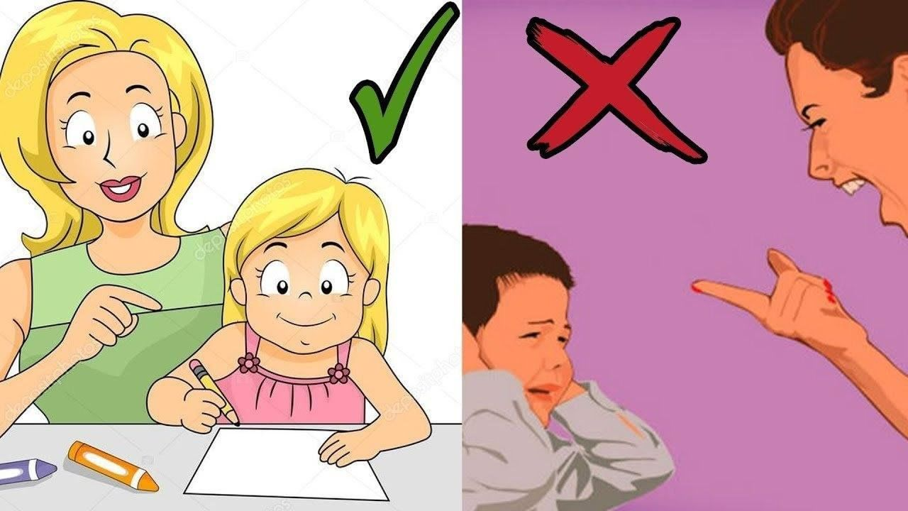

«Жестокое обращение с детьми — действия (или бездействие) родителей, воспитателей и других лиц, наносящее ущерб физическому или психическому здоровью ребенка». Жестокое обращение не сводится только к избиению. Не менее травмирующими могут быть насмешки, оскорбления, унижающие сравнения, необоснованная критика. Кроме того, это может быть отвержение, холодность, оставление без психологической и моральной поддержки.

***Конвенция о правах ребенка.***

Статьей 19 Конвенции установлена необходимость защиты прав ребенка от всех форм физического или психического насилия, оскорбления или злоупотребления, отсутствия заботы или небрежного обращения, грубого обращения или эксплуатации.

Жестокое обращение с детьми в семье травмирует их психику и является причиной многих психологических проблем, которые в дальнейшем могут оказывать негативное влияние на различные сферы жизни ребенка. Кроме того, оно имеет не только психологический, но также социальный и юридический аспекты.

В случае ослушания или при наличии признаков [трудного поведения](https://www.ya-roditel.ru/rabota-trudnymi-detmi/) родители считают, что вправе [наказывать ребенка](https://www.ya-roditel.ru/parents/base/lecture/33757/), ошибочно полагая это нормой. Опасность представляет непросвещенность взрослых о том, что жестокое обращение – это не только грубое и очевидно травмирующее применение силы, но и привычные «традиционные» формы наказаний и воздействий на детей. Призываем родителей использовать в своей практике только [приемлемые способы дисциплинарного воздействия](https://www.ya-roditel.ru/parents/base/experts/30129/). Наказание не должно вредить здоровью – ни физическому, ни психическому. Оно не должно затрагивать вещей, важных для развития ребенка, например, еды, сна или спортивных занятий.

***Наказание должно соответствовать тяжести провинности. Поэтому будьте осторожны и объективны. Прежде чем наказывать, подумайте, а не будет ли это слишком сурово за этот конкретный проступок, и соблюдайте во всем меру.***

Самое эффективное воспитание – это воспитание личным примером. Если родители наказывают ребенка за то, что не исполняют сами, это вызывает у него протест и порождает чувство неуважения к ним. Помните, что плох тот родитель, который наказывает не воспитывая. Поэтому Вам понадобится: терпение, любовь, последовательность, адекватность.

***Приемлемые методы дисциплинарного воздействия на ребенка***

1. *Метод естественных последствий* – один из видов наказания, исходящий от самой жизни. Когда малыш обожжется, прикоснувшись к горячей чашке, или уколется, схватив иголку, он, может быть, впервые почувствует смысл и жизненную необходимость родительского требования. Такой метод, несомненно, поможет ребенку сделать самостоятельный вывод из случившегося. Наказание может исходит и от взрослого. Такие наказания называют условными следствиями непослушания, потому что они не вытекают естественным образом из действий ребенка, а назначаются родителями по их усмотрению. Все начинается с предупреждения: «Если ты не…, то…», а кончается выполнением обещанного. Например: «Если ты не уберешь игрушки, то не пойдешь гулять».
2. *Лишение удовольствия.* Лучше наказывать. Лишая хорошего, чем делая плохое. Такой способ может использоваться с первого года жизни ребенка. К примеру, когда годовалый малыш бьет маму по лицу ладошкой, проверяя «можно или нет», она должна тут же спустить драчуна на землю и строго сказать «нельзя». В этом случае ребенок лишается любимых рук и маминого тепла. И для него это очень существенная потеря. Нескольких повторений будет достаточно. В семье, где заведено, что перед сном мама или папа читают малышу книгу, чтение отменяется. Для детей постарше может быть наложен запрет на просмотр телевизора, игры за компьютером. Однако не стоит перегибать палку и наказывать слишком длительным лишением чего-либо. Так как ребенок может просто почувствовать себя несчастным. А этого допускать нельзя.
3. *Лишение внимания.* Поверьте, для детей самое важное – это Ваше внимание. Нужно знать, что большинство плохих поступков они совершают именно из-за желания быть замеченными. Поэтому ребенка можно наказать отсутствием внимания, то есть просто не обращать на его выкрутасы никакого внимания, чтобы он понял, что подобная тактика не принесет никаких результатов. Но, перед тем, как начать игнорировать, ему обязательно нужно объяснить, что это Вы делаете, так как решили его наказать, а не потому, что у Вас плохое настроение. Также необходимо определиться и поставить ребенка в известность, сколько Вы будете наказывать его подобным образом. Например: «Я не буду с тобой разговаривать до тех пор, пока ты не соберешь все свои игрушки (не перестанешь кричать). Все, просто занимайтесь своими делами. Конечно, ребенок тут же захочет проверить, и после нескольких попыток, убедившись, что вы не отступите, перестанет делать то, за что наказан.
4. *Наказание детей – пауза.* Данный метод отлично подойдет в тех случаях, когда дети пытаются манипулировать родителями, чтобы привлечь их внимание. Собственно это даже не является способом наказать ребенка, а просто способ прекратить детские капризы или шалости. Метод крайне прост – отправьте ребенка в уединенную комнату подумать о своем поведении (пресловутое: иди к себе в комнату или угол). Только помните, что наказывать малышей так нельзя. В случае, если ребенок очень мал, можно самим выйти из комнаты. Наказывать надолго таким образом маленького ребенка тоже не стоит, так как через некоторое время он просто забудет, за что его наказали.

***Родителям о наказании***

* + Шлепая ребенка, Вы учите его бояться Вас.
  + Проявляя при детях худшие черты своего характера, вы показываете им дурной пример.
  + Телесные наказания требуют от родителей меньше ума и способностей, чем любые другие воспитательные меры.
  + Шлепки могут только утвердить, но не изменить поведение ребенка.
  + Наказания вынуждают ребенка опасаться потерять родительскую любовь. Он чувствует себя отверженным и начинает ревновать к брату или сестре, а порой и к родителям.
  + У наказанного ребенка может возникнуть враждебное чувство к родителям. И едва в нем объединятся два чувства: любовь и ненависть,- как сразу возникает конфликт.
  + Если Вы шлепаете ребенка под горячую руку, это означает, что Вы хуже владеете собой, нежели требуете от ребенка.
  + Частые наказания побуждают ребенка привлекать внимание родителей любыми средствами.

***Чем заменить наказание?***

* + Терпением. Это самая большая добродетель, которая только может быть у родителей.
  + Объяснением. Объясняйте ребенку, почему его поведение неправильно, но будьте предельно кратки.
  + Неторопливостью. Не спешите наказывать сына или дочь – подождите, пока проступок повторится.
  + Наградами. Они более эффективны, чем наказание.

***Уважаемые папы и мамы!***

***В жизни человек встречается не только с добром, но и со злом, приоб­ретает не только положительный, но и отрицательный опыт.***

***Добро лечит сердце, зло ранит тело и душу, оставляя рубцы и шрамы на всю оставшуюся жизнь!***

***Ответственность за жестокое обращение с детьми***

 Российским законодательством установлено несколько видов ответственности лиц, допускающих жестокое обращение с ребенком.

***Административная ответственность****.* Кодексом РФ об административных правонарушениях предусмотрена ответственность за неисполнение или ненадлежащее исполнение обязанностей по содержанию, воспитанию, обучению, защите прав и интересов несовершеннолетних — в виде предупреждения или наложения административного штрафа в размере от ста до пятисот рублей (ст. 5.35 КоАП РФ).

***Уголовная ответственность****.* Российское уголовное законодательство предусматривает ответственность за все виды физического и сексуального насилия над детьми, а также по ряду статей — за психическое насилие и за пренебрежение основными потребностями детей, отсутствие заботы о них.

***Гражданско-правовая ответственность****.* Жестокое обращение с ребенком может послужить основанием для привлечения родителей (лиц, их заменяющих) к ответственности в соответствии с семейным законодательством.

